Отчёт о лабораторной работе
  - Лабораторная работа №15
Скалозуб Александр
Содержание

Список иллюстраций

Список таблиц

Цель работы
Получить навыки управления логическими томами.

Задание
Научится управлять логическими томами.

Выполнение лабораторной работы
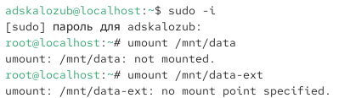
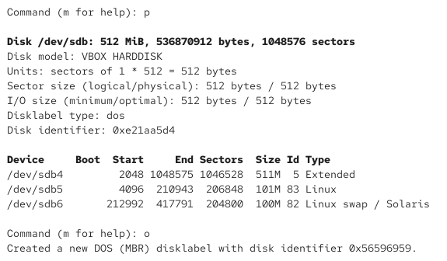
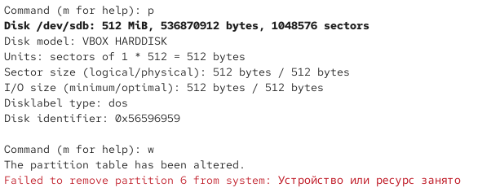
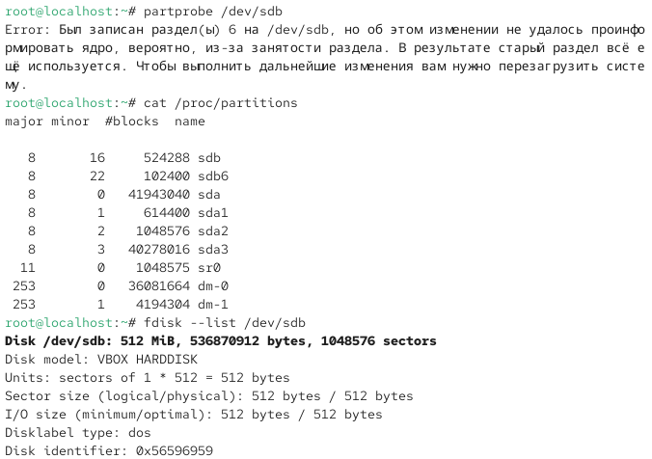
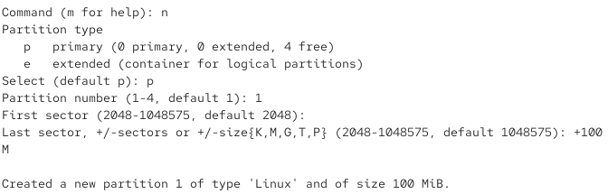
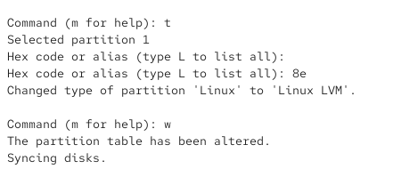
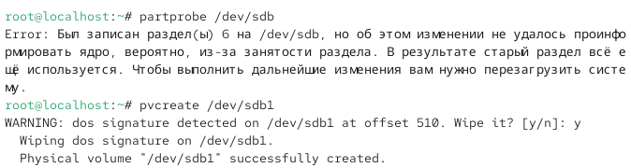
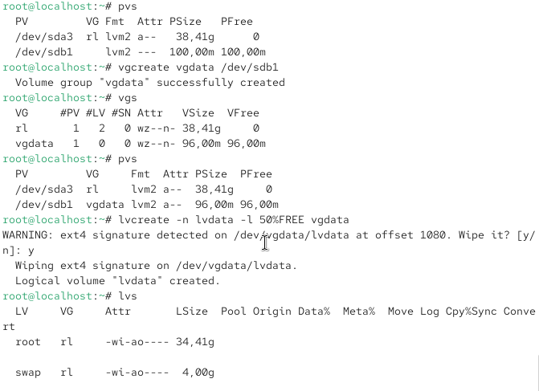
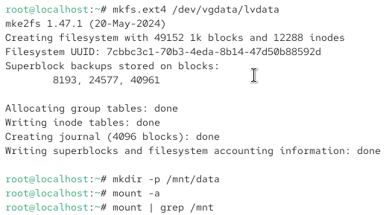
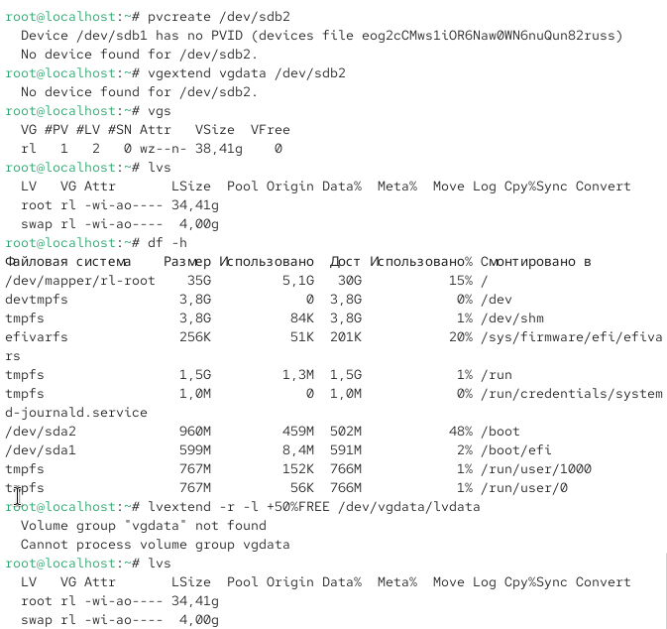
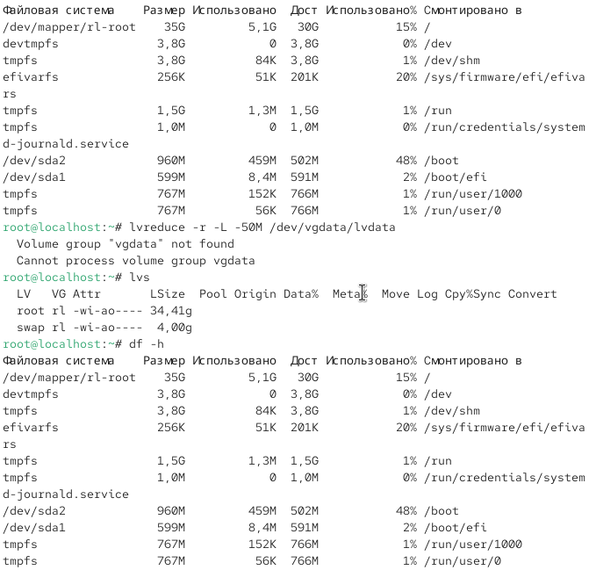

Выводы
Научились управлять томами

Ответы на контрольные вопросы
1 RAID
2 vgcreate vggroup /dev/sdb3 – physicalextentsize 4M
3 pvs и vgs
4 pvadd /dev/sdd
5 lvcreate -L 6M -n lvvol1 vgname
6 lvextend -L +100M /dev/vgname/lvvol1
7 vgextend на физический диск
8 ключ -r
9 lvs
10 fsck /dev/vgdata/lvdata

